INFORME ALTERNATIVO SOBRE DERECHOS ECONÓMICOS, SOCIALES Y CULTURALES DE LOS PUEBLOS INDÍGENAS EN EL ECUADOR

Presentado por:
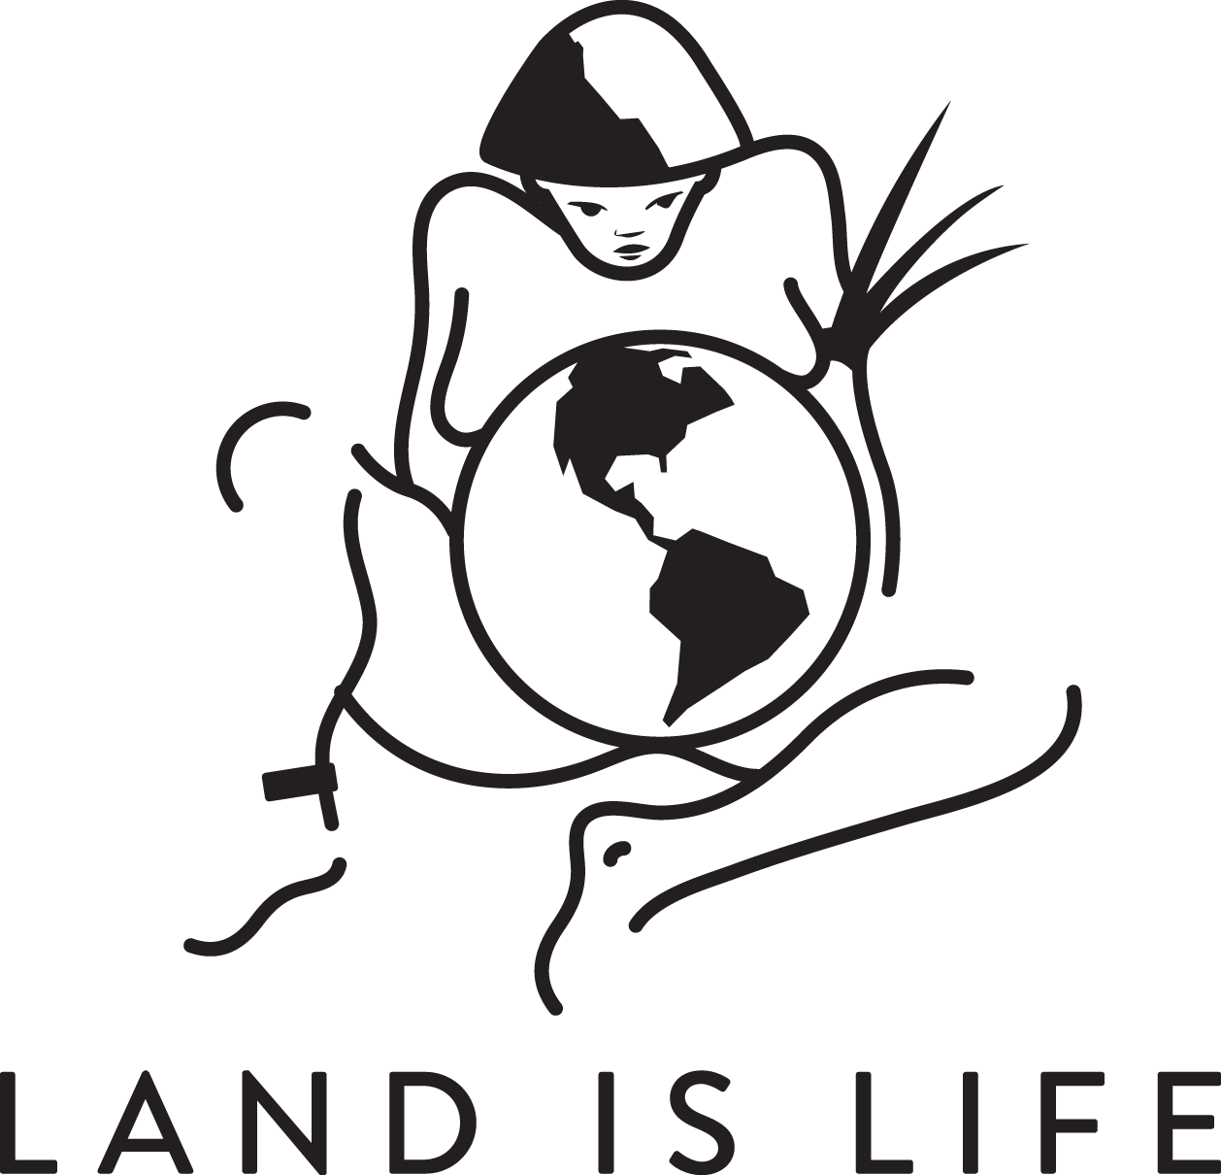
al:
Comité de Derechos Económicos, Sociales y Culturales de Naciones Unidas
SESIÓN 66
Examen al Estado Ecuatoriano
Septiembre 2019

INTRODUCCIÓN

- Land is Life apoya a las organizaciones de los pueblos indígenas en sus esfuerzos de incidencia a nivel nacional e internacional.
- En 2017, junto con otras organizaciones presentamos un informe alternativo al Comité de Discriminación Racial sobre los pueblos en aislamiento voluntario amenazados por la tala y la cacería ilegal en el Parque Nacional Yasuní del Ecuador.
- La información que se dará a continuación se ha recabado en el terreno por parte de expertas en la materia, así como del Informe sobre la Visita a Ecuador de la Relatora Especial sobre los derechos de los pueblos indígenas (en adelante “RE”), Victoria Tauli-Corpuz en noviembre de 2018 (A/HRC/42/37/Add.1) que será presentado ante el Consejo de Derechos Humanos el 18 de septiembre del año en curso, en Ginebra-Suiza.
- El Plan Nacional de Desarrollo “Toda una Vida” 2017-2021 del Gobierno Nacional, señala que existen 14 nacionalidades y 18 pueblos indígenas, algunos de ellos con lenguas propias. Los pueblos indígenas representan un porcentaje importante de la población en el Ecuador (según el criterio lingüístico un 6,1% se reconoce como indígena aunque estudios estiman que representan entre un 35% a un 45% de la población total). Indica también, que en las zonas de integración fronteriza, habitan 11 nacionalidades y pueblos indígenas, de los cuales 7 son transfronterizos: Shuar, Achuar, Shiwiar, Andwa, Siekopa’i, Sápara y Kichwas, ubicadas hacia la Amazonía.
- En términos generales, se evidencia una falta de implementación intercultural de los derechos económicos, sociales y culturales de los pueblos indígenas.
- El empobrecimiento de los pueblos indígenas es evidente en el país, esto sumado a la falta de datos y estadísticas desagregadas sobre su situación socio-económica.

- SOBRE LA ADOPCIÓN DE MEDIDAS ECONÓMICAS Y TÉCNICAS PARA LOGRAR PROGRESIVAMENTE LA EFECTIVIDAD DE LOS DESC

- La RE señala que el Consejo Nacional para la Igualdad de los Pueblos y Nacionalidades fue creado luego de dos años de aprobada la Ley Orgánica de Consejos Nacionales para la Igualdad (que derogó la Ley Orgánica de Instituciones Públicas de los Pueblos Indígenas de 2007). Este Consejo no tiene mecanismos para la representación directa de los pueblos indígenas.
- Además, indica que las entidades del estado en donde sus decisiones y actividades impactan de manera directa a los pueblos indígenas (Ejemplo: Ministerio del Ambiente) no cuentan con procesos o protocolos para la adopción de decisiones de manera conjunta con los pueblos indígenas.
- Es difícil encontrar las cifras del Clasificador Orientador de Gasto en Políticas de Igualdad sobre interculturalidad. Además en 2017 se aprueba el decreto de austeridad que disminuyó cualquier inversión social.
- Cabe mencionar que la RE consideró que se ha promovido un teórico proceso de transversalización de la igualdad y la interculturalidad, lo que llevó a eliminar institucionalidad autónoma indígena. Es más, indica que en la elaboración de planes nacionales de desarrollo no se toma en cuenta, de forma significativa, a los pueblos y nacionalidades, se los invisibiliza y se ignora las condiciones preexistentes de discriminación sufridas por ellos.

- DERECHO A LA LIBRE DISPOSICIÓN DE LAS RIQUEZAS Y LOS RECURSOS NATURALES

- Sobre el Decreto No. 751: en 2007, atendiendo a la Medida Cautelar interpuesta por la Comisión Interamericana de Derechos Humanos -CIDH-, el gobierno ecuatoriano estableció un Plan de Medidas Cautelares para la Protección de los Pueblos Indígenas Aislados - PMC-PIAs en la Zona Intangible Tagaeri Taromenane (ZITT), Dentro del Parque Nacional Yasuní (creado en 1999) y definió también una zona de amortiguación: una franja de 10km alrededor, cuyo objetivo era evitar el desarrollo de actividades que ponen en riesgo la integridad del ZITT.
- En el año siguiente (2008) al promulgar la Constitución de la República del Ecuador, el Estado reconoce expresamente (en su artículo 57) la existencia de los PIAV y sus derechos fundamentales y declara sus territorios como "de posesión ancestral irreductible e intangible, y en ellos estará vedada todo tipo de actividad extractiva". Estas iniciativas colocaron al Estado ecuatoriano como protagonista de iniciativas en defensa y protección de los PIAV.
- Lamentablemente ese reconocimiento expreso no tuvo desdoblamientos efectivos, ya que hasta los días actuales Ecuador no cuenta con una política pública de protección para PIA. Numerosas medidas oficiales se suman para comprometer la protección de esos pueblos: 1-constantes reducciones de recursos humanos y financieros; 2 - aplazamiento (desde 2007) de la definición de una política pública de protección para PIACI; 3- ausencia de iniciativas efectivas de protección a los PIAV y sus territorios frente a las amenazas de las actividades petroleras promovidas directamente por el Estado ecuatoriano (Bloques 14 y 17 (fronterizo a ZITT) - con capital chino, Petroriental SA, Bloque 16 (fronterizo a ZITT) - - con capital español - Repsol, y Bloque 31 (parcialmente superpuesto a ZITT, 43 y 55 - con capital ecuatoriano, Petroamazonas), 4- ampliación de la zona colonizada y de la frontera agrícola que expone los PIAV a la población del entorno, los gobiernos locales crean nuevas infraestructuras ligadas al desarrollo de sus competencias, fundamentalmente en la construcción de nuevas carreteras hacia las regiones riesgo ya creación de otras infraestructuras de servicios para las poblaciones adyacentes sin la debida consulta a los afectados.
- El actual gobierno en agosto de 2018 y enero de 2019, por medio de decreto, estableció la fusión del MJDHC con la Secretaría Nacional de Gestión de la Política, debilitando a la Dirección de Pueblos Aislados responsable de la gestión y ejecución de la protección de los PIA (y hasta la el presente día no estableció las modalidades de tal fusión), exponiéndolo a presiones políticas de sectores declaradamente contrarios a los intereses y derechos indígenas (ministerios encargados de la política extractiva), creando así una inestabilidad institucional.
- En reciente Decreto Ejecutivo No. 751 (21 de mayo del 2019) el actual gobierno de la continuidad a la saga anti-protección de los PIAV e indígenas con historia de contacto que habitan en el Parque Yasuni. Este decreto es inconstitucional y contraría el resultado de la Consulta Popular (febrero de 2018), por medio del cual obtuvo una amplia aprobación, realizada por el propio gobierno, cuando preguntó a la población, de forma compleja y capciosa, si concordaban con la posibilidad de expandir la Zona Intangible para aumentar la protección de los PIAV. El Decreto No. 75 en su artículo 2, si por un lado amplía la ZITT en 60.450 ha, por otro en su artículo 3, vulnerabiliza los PIAV cuando posibilita la construcción de infraestructuras de "plataformas y producción de hidrocarburos" en la zona de amortiguación, donde antes estaba prohibida. Es sabido que tales infraestructuras causan daños al medio ambiente, contamina el suelo y el agua de la superficie y subterránea y rompe la continuidad ecológica.
- El Decreto 751, deliberadamente desconoce el territorio ancestral de los PIAV, ampliamente conocido y divulgado por estudios científicos, que afirman y comprueban la presencia de esos pueblos fuera de ZITT.
- Ante este cuadro, en que el Decreto 751 amenaza la integridad física y social de los PIAV y de los pueblos indígenas con historia de contacto que habitan el interior del Parque Yasuní y que también contraria a los estándares internacionales de protección de los derechos fundamentales de esos pueblos, Land is Life viene a publico se suman a los innumerables estudios científicos y artículos publicados (nacional e internacional), instando al Estado ecuatoriano a:
  - convocar a la sociedad civil, por medio de las organizaciones indígenas y aliadas, para una consulta pública (a los moldes de lo establecido por el Convenio 169 de la OIT) para definir la Política Pública de Protección para los PIAV;
  - la revocación del artículo 3 del Decreto 751 y la publicación de un nuevo decreto donde se haga cumplir los preceptos constitucionales (en su artículo 57) de irreductibilidad e intangibilidad, prohibiendo así cualquier tipo de actividad extractiva en la zona de amortiguación y dentro de la ZITT;
  - obediencia irrestricta a los resultados de la consulta popular en la que amplia mayoría respondió favorablemente al aumento de la ZITT y por la reducción del área de explotación petrolera.

- IGUALDAD ENTRE HOMBRES Y MUJERES INDÍGENAS
- Según la Encuesta Nacional de Relaciones Familiares y Violencia de Género contra las Mujeres (noviembre, 2011) del Instituto Nacional de Estadísticas y Censos del Ecuador (INEC), seis de cada diez mujeres en el Ecuador han sufrido violencia psicológica, física, sexual o patrimonial. En mujeres indígenas la proporción es de 67,8%. Por su parte, el porcentaje más alto de mujeres que ha vivido algún tipo de violencia de género por parte de su pareja o ex pareja se concentra en la etnia indígena (59,3%).
- Esta violencia está naturalizada y, muchas veces, se lo suele relacionar al fuerte consumo de alcohol por los hombres en las comunidades indígenas.
- El Informe de la RE indica que existen agresiones a mujeres indígenas en el contexto del extractivismo y que se han dado casos de asesinatos, ataques y criminalización. Sin embargo, no se han dado las consultas respectivas bajo el Decreto No. 1247 ni se han cancelado licencias extractivas.
- En reuniones que se dieron exclusivamente con mujeres indígenas y la RE, se señaló que existen “serios problemas culturales y de salud derivados del abandono de la dieta tradicional o la falta de acceso a mercados para sus productos. Se subrayó la carencia de servicios adecuados de salud en las comunidades y la mala calidad de los existentes, y la discriminación que sufren en este contexto. Se señaló la necesidad de desarrollar la salud intercultural, incluido el reconocimiento de comadronas tradicionales. Se reiteraron los daños ambientales y sociales vinculados a proyectos extractivos, incluida la contaminación de tierra y agua, y el aumento de la prostitución, y la violencia contra mujeres y niñas”.
- Hay un problema generalizado que es la falta de información desagregada sobre cuánto mujeres indígenas acceden a los servicios del estado sobre los derechos consagrados en el Pacto.

- DERECHO AL TRABAJO Y A CONDICIONES EQUITATIVAS Y SATISFACTORIAS AL TRABAJO
- El derecho al trabajo ni a la seguridad social, en el Ecuador no se ejercen de manera plena para los pueblos indígenas, ya que existe un fuerte racismo a la hora de contratar. La RE señaló que muchos se ven forzados a migrar a centros urbanos o fuera del país para mejorar sus condiciones de vida.
- Para las mujeres indígenas, en particular, no existen políticas diferenciadas que incentiven la sostenibilidad de los medios de vida que tradicionalmente tienen como son la agro-ecología y comercio de productos derivados de animales en escalas pequeñas. Se requieren los mismos requisitos a mujeres indígenas campesinas que a grandes empresas ganaderas, frente a lo cual las mujeres no pueden acceder, financiar y, por tanto, tampoco competir. Esto las mantiene en condiciones de trabajo precarias, desincentivando a posibilidades de autonomía económica.
- Adicionalmente, un tema que afecta a las mujeres, en general, y mujeres indígenas, en particular, es la ausencia de políticas públicas para un sistemas de cuidados, que permitan a las mujeres descargar la sobrecarga de trabajo no remunerado que asumen, como es el cuidado de hijos e hijas, familia, chakra, animales, preparación de alimentos, entre otros. El Estado debería formular políticas que construyen sistemas de cuidado que permitan a las mujeres tener una vida más saludable, al poder elegir alternativas para sus vidas así como para poder ocuparse de su salud y ejercer su derecho al ocio. En el Ecuador la Cuenta Satélite de Trabajo No Remunerado del Hogar evidencia que las mujeres ocupan 17 horas semanales más que los hombres en trabajo no remunerado, mientras que en el caso de mujeres indígenas en el área rural llega a ser hasta 25 horas más.
- Las niñas y mujeres indígenas en el área urbana suelen trabajar como: empleadas domésticas, niñeras (muchas veces siendo niñas ya están a cargo de bebés y otros niños) y vendedoras ambulantes. Muchas ancianas recorren las calles como mendigas.
- En el caso del empleo doméstico sucede lo siguiente: “Al empleado doméstico siempre lo ven como que no vale nada. En algunas casas te dan otro plato y otro vaso (distintos a los de la familia), para comer, o te dan las sobras de la comida”. Además, la Defensoría Pública registra denuncias por humillación o discriminación explícita por origen racial, étnico o estrato social. En algunas casas toman como insulto el decir “india” o “longa” cuando se enojan. La organización CARE indica que “Al ser un trabajo que se realiza dentro de los hogares, muchas veces no está visibilizado y no permite que se den inspecciones laborales como en otras partes”. A su vez, señalan que en este sector laboral están sobre-representadas las mujeres indígenas, afro y migrantes”.

- DERECHO A FUNDAR SINDICATOS, AFILIARSE Y EL DERECHO DE HUELGA
- La Relatora Especial se refiere también a la regresión en los derechos de los pueblos indígenas de 2006-2017, a pesar de la normativa constitucional aprobada en 2008. Señala que existió represión y criminalización de la protesta social imponiendo un modelo económico extractivo y de exportación de materias primas con graves impactos sobre las tierras, territorios y recursos naturales indígenas.
- Los delitos tipificados en el Código Orgánico Integral Penal de 2014 (COIP): ataque o resistencia; sabotaje; terrorismo; incitación a la discordia y paralización de servicios públicos, fueron utilizados para reprimir, hostigar y criminalizar a dirigentes, líderes y lideresas de los pueblos indígenas, en la mayoría de casos con brutalidad y racismo. Son tipos penales demasiado amplios dejando al juzgador demasiada discrecionalidad.
- El delito de resistencia, en particular, contradice a la Constitución de la República en su Art. 98 consagra el "derecho a ejercer la resistencia".
- En 2016, el Comité de Derechos Humanos, indicó que “le preocupan las alegaciones sobre los procesos penales incoados bajo figuras penales amplias contenidas en el antiguo Código Penal, como el sabotaje y el terrorismo, contra personas que participaron en protestas sociales u otras manifestaciones públicas”. También lamentó no haber recibido información sobre el número de personas acusadas de cometer esos delitos. La recomendación sobre este tema fue uno de los tres temas prioritarios de seguimiento para dicho Comité.
- Con el cambio de administración algunos indultos se han otorgado a condenados por actos de protesta social.
- La RE señala que continúa la violencia, difamación, denuncias y amenazas contra dirigentes indígenas que se oponen a proyectos extractivos inconsultos en sus territorios.

- DERECHO A UN NIVEL DE VIDA ADECUADO
- En el caso de los pueblos indígenas, este derecho no puede analizarse sin la relación con sus territorios ancestrales sobre los cuales no tienen un control efectivo y de los cuales son desalojados forzosamente. En este línea, la Ley Orgánica de Tierras Rurales y Territorios Ancestrales (2016) y su reglamento no cuentan con un enfoque intercultural; no fue correctamente consultada con los pueblos y nacionalidades y no es concordante con estándares internacionales.
- De igual forma, a pesar de la posibilidad de crear circunscripciones territoriales indígenas, como lo manda la Constitución de la República, el Código Orgánico de Organización Territorial, Autonomía y Descentralización (2010) establece un proceso complicado para hacerlo y no hay progreso en el tema.

- DERECHO AL MÁS ALTO NIVEL POSIBLE DE SALUD
- Existe discriminación en el acceso de los pueblos indígenas a la salud. No se da atención según condiciones culturales propias y existe ausencia de servicios dentro de las comunidades más alejadas. No existen políticas públicas de reconocimiento al uso de la medicina ancestral, ni reconocimiento quienes se han formado en la medicina ancestral; no hay una ley de protección a mujeres indígenas partes ni a yachaks. Al no tener su formación un reconocimiento desde la academia ordinaria, no acceden a títulos y estos repercuta en la posibilidad de ocupar cargos públicos, incluso obstaculiza la posibilidad de que una persona indígena ocupe un cargo de Ministro. Adicionalmente, las mujeres son las más afectadas ya que al no confiar en el sistema de salud estatal, que no reconoce sus prácticas, no acceden a controles habituales lo cual impacta en casos de mortalidad materna inclusive.
- No se cuenta con datos desagregados sobre el disfrute al derecho a la salud por parte de los pueblos indígenas. La RE hace referencia dada a la contaminación causada por el extractivismo y los pesticidas y las serias enfermedades que contraen.
- La RE especial señala que hay una falta de servicios de salud culturalmente apropiados y de calidad en las comunidades indígenas. También existe racismo al acceder a los servicios públicos de salud.

El derecho a un medio ambiente adecuado y saludable
- La políticas de mitigación y adaptación al cambio climático que se trabajan desde el Ministerio de Ambiente debe considerar la particularidad de las mujeres indígenas respecto a la formulación de las políticas. NO han sido consultadas y únicamente se realiza inversión respecto a la conversación de bosques en la Amazonía, excluyendo a las mujeres indígenas de la sierra y la costa a que accedan a procesos que les permitan cuidar de la tierra de forma sostenible

- DERECHO A LA EDUCACIÓN
- En varias comunidades se ha denunciado que no se mantiene ni garantiza el derecho a la educación intercultural; en el pueblo de Sarayaku por ejemplo, el Ministerio de Educación ha retirado el apoyo a la escuela local, lo cual afecta directamente en sus proyectos de vida desde su derecho a la autodeterminación. El ministerio de educación no ha ratificado compromiso alguno para garantizar el derecho a la educación intercultural y bilingüe. Algunas mujeres indígenas han planteado que el kichwa debe ser un idioma obligatorio en todas las instituciones educativas.
- Si bien la Constitución de la República garantiza el derecho colectivo de los pueblos indígenas a la educación intercultural bilingüe, así como la legislación secundaria, la anterior administración, desmanteló la Dirección Nacional de Educación Intercultural Bilingüe.
- Además, se cerraron las escuelas comunitarias más cercanas a la población rural. En lugar de ellas, se crearon las Escuelas del Milenio (“Unidades Educativas del Milenio”). A pesar del clamor de la ciudadanía y de las quejas de que los niños, niñas y adolescentes debían caminar durante mucho tiempo o pagar a vehículos simplemente para llegar de sus hogares a la escuela y viceversa, sumados a los peligros que corrían en el trayecto, no se re-abrieron. La RE en su reporte indica que UNICEF constató que “las nuevas escuelas causaron migración, erosión de la unidad comunitaria, deterioro de los estándares de salud y nutrición y tuvieron un impacto negativo en la preservación de las lenguas, culturas y valores comunitarios”.
- Resulta importante preguntar al estado cómo está funcionando la Secretaría de Educación Intercultural Bilingüe y en qué estado está el tratamiento del proyecto de Ley orgánica de los derechos lingüísticos de los pueblos y nacionalidades?

- DERECHOS A PARTICIPAR DE LA VIDA CULTURAL Y GOZAR DEL PROGRESO CIENTÍFICO
- No existe una norma de propiedad intelectual que proteja la identidad de las personas indígenas, han expresado que incluso el uso de su lenguaje de parte de empresas donde no tienen derechos, se apropian de palabras propias de sus pueblos para comercializar. Se debe crear una ley que proteja el uso de su lenguaje que responde a su cosmovisión. En el uso de uniformes en las escuelas, se debe respetar el uso de sus vestuarios.
- LA RE indica que se criminaliza el ejercicio de la justicia indígena así como prácticas ceremoniales o tradicionales al considerarlas como crímenes contra el Medio Ambiente.

- DERECHO AL AGUA
- La RE informa que las fuentes de agua de los páramos andinos y lugares sagrados como las cascadas, se han contaminado por proyectos extractivos y no existe un control y acceso a este recurso.
- El Estado debe reconocer y respetar los sistemas comunitarios de manejo de agua y garantizar el acceso a la misma. Deben adoptarse las medidas necesarias para prevenir o remediar los serios impactos causados por la contaminación del agua en el bienestar y derechos de los pueblos indígenas a la alimentación, la salud y a un medio ambiente sano.

*Para mayor información :
Vanessa Barham
Coordinadora de Programa para América Latina
vanessa@landislife.org

Para mayor información: https://www.elcomercio.com/opinion/milagros-aguirre-decreto-751-opinion.html https://geografiacriticaecuador.org/2019/05/17/informe-que-explica-que-las-300ha-del-yasuni-ya-se-han-sobrepasado/ https://www.planv.com.ec/historias/sociedad/decretos-del-yasuni-una-punalada-trapera http://www.fundacionaldea.org/noticias-aldea/xlrkle2na9xf47n3jl672j67j53wln https://drive.google.com/file/d/1NrlA3WNjOx8JQqRymK5zD_HwcR90ZKN1/view https://drive.google.com/file/d/1_pt-I4q43KJGZ3XXFvTYE7jhcX_78M6J/view www.fundacionaldea.org/noticias-aldea/xlrkle2na9xf47n3jl672j67j53wln https://www.dropbox.com/s/u0z3xahtbljw8vl/An%C3%A1lisis%20Espacial%20Decreto%20Nr%20751.jpg?dl=0 https://www.planv.com.ec/historias/sociedad/decretos-del-yasuni-una-punalada-trapera https://geografiacriticaecuador.org/2019/06/04/el-decreto-751-reduce-la-proteccion-a-los-pueblos-indigenas-aislados/ Acceso: 05/06/2019
Los territorios de los pueblos en aislamiento voluntario son de posesión ancestral irreductible e intangible, y en ellos estará vedada todo tipo de actividad extractiva. El Estado adoptará medidas para garantizar sus vidas, hacer respetar su autodeterminación y voluntad de permanecer en aislamiento, y precautelar la observancia de sus derechos. La violación de estos derechos constituirá delito de etnocidio, que será tipificado por la Ley. (Constitución de la República de Ecuador/2008)
¿Está usted de acuerdo en incrementar la Zona Intangible en al menos 50.000 hectáreas y reducir el área de explotación petrolera autorizada por la Asamblea Nacional en el Parque Nacional Yasuní de 1.030 hectáreas a 300 hectáreas?
“Impunidad ante la violencia hacia las mujeres indígenas en el acceso a las justicias” publicado por la FIIS y la Dirigencia Nacional de Jóvenes de la FENOCIN en conjunto con PROINDÍGENA y ComVoMujer-GIZ http://info.comvomujer.org.pe/catalogocomvo/catalogo_comvomujer_web.pdf
Diario EL COMERCIO https://www.elcomercio.com/actualidad/trabajadoras-domesticas-derechos-afiliacion-sueldo.html.
Más información en: El drama tras el cierre de escuelas rurales y ¿Por qué declararon a Correa el enemigo de la Educación bilingüe?https://www.planv.com.ec/historias/sociedad/que-declararon-correa-enemigo-la-educacion-bilingue

